การศึกษาพฤติกรรมการสอนของครูสอนสายอาชีวศึกษา
สาธารณรัฐประชาธิปไตยประชาชนลาว
โดยใช้วัฏภาคการนิเทศแบบคลินิก ตามรูปแบบของเบล์ลอนและฮัฟฟ์แมน

นำโชค วัฒนานัย, นิวัติ สุขศิริสันต์
ภาควิชาครุศาสตร์ไฟฟ้า คณะครุศาสตร์อุตสาหกรรม
มหาวิทยาลัยเทคโนโลยีพระจอมเกล้าพระนครเหนือ
e-mail: numchoke.w@fte.kmutnb.ac.th

บทคัดย่อ
การวิจัยนี้ มีวัตถุประสงค์เพื่อ 1) ศึกษาพฤติกรรมการสอนของครูสอนอาชีวศึกษา สปป.ลาว โดยใช้วัฏภาคการนิเทศแบบคลินิก ตามรูปแบบของเบล์ลอนและฮัฟฟ์แมน 2) ศึกษาความพึงพอใจของครู ที่มีต่อรูปแบบและกระบวนการนิเทศ และ 3) ศึกษาความพึงพอใจของนักเรียนที่มีต่อการสอนของครูที่เน้นทักษะการฝึกปฏิบัติงานฐานสมรรถนะ กลุ่มตัวอย่างการวิจัย คือ ครูสอนสายอาชีวศึกษา จำนวน 10 คน และนักเรียนอาชีวศึกษาจำนวน 52 คน ได้มาโดยการสุ่มแบบหลายขั้นตอน เครื่องมือการวิจัย คือ 1) แบบนิเทศการสอนงานฐานสมรรถนะ (วิชาปฏิบัติ) 2) แบบสอบถามความพึงพอใจของครูที่มีต่อรูปแบบและกระบวนการนิเทศ และ 3) แบบสอบถามความพึงพอใจของนักเรียนที่มีต่อการสอนของครูอาชีวะที่เน้นทักษะการฝึกปฏิบัติงานฐานสมรรถนะ สถิติที่ใช้ในการวิเคราะห์ คือ ค่าเฉลี่ย และค่าเบี่ยงเบนมาตรฐาน ผลการวิจัย ปรากฏว่า ครูสอนสายอาชีวศึกษามีผลคะแนนการสอบสอนเฉลี่ย 80.91 คะแนน ได้ระดับคะแนน B ครูสอน สายอาชีวศึกษามีความพึงพอใจต่อรูปแบบและกระบวนการนิเทศ โดยภาพรวม อยู่ในระดับมาก ($\overline{x}$=4.40, S.D.=0.52) นักเรียนมีความพึงพอใจต่อการสอนของครูที่เน้นทักษะการฝึกปฏิบัติงานฐานสมรรถนะ อยู่ในระดับมาก ($\overline{x}$$\overline{X}$=4.46, S.D.=0.67) เพราะครูมีการเชื่อมโยงเนื้อหาและกิจกรรมได้อย่างต่อเนื่อง

คำสำคัญ: พฤติกรรมการสอน ครูสอนสายอาชีวศึกษา สปป.ลาว การนิเทศแบบคลินิก รูปแบบเอ็มไอเอพี

A study of teaching behavior of vocational teachers
Lao People's Democratic Republic
by using the clinical supervision phase
in the style of Bellon and Huffman

Numchoke Wattananaiya, Niwat Suksirisunt
Department of Teacher Training in Electrical Engineering,
Faculty of Technical Education,
King Mongkut’s University of Technology North Bangkok
e-mail: numchoke.w@fte.kmutnb.ac.th

ABSTRACT
The objectives of this research were to 1) study teaching behavior of vocational teachers in Lao PDR using Bellon and Huffman’s clinical supervision phase, 2) study the satisfaction of the vocational teachers toward clinical supervision, and 3) study the satisfaction of students toward teachers’ teaching focusing on competency-based practice. The samples were 10 vocational teachers and 52 vocational students, teachers and students, selected by multistage random sampling technique. The research instruments were 1) competency-based teaching supervision evaluation form, 2) teachers satisfaction questionnaire toward the clinical supervision phases, and 3) the satisfaction questionnaire of students toward the competency-based practice of the vocational teachers. The statistical analyses were mean and standard deviation. The results showed that the mean score for vocational teachers on competency-based teaching supervision was at the B level (80.91 points). Overall, the vocational teachers were satisfied with the process of clinical supervision at a high level ($\overline{x}$=4.40, S.D.=0.52). Students were satisfied with their teachers’ teaching on competency-based practice in a high level ($\overline{x}$$\overline{X}$=4.46, S.D.=0.67) as the teacher had continuously shown the linkage between teaching contents and activities.

Keywords: teaching behavior, vocational teachers, Laos, clinical supervision, MIAP model

บทนำ
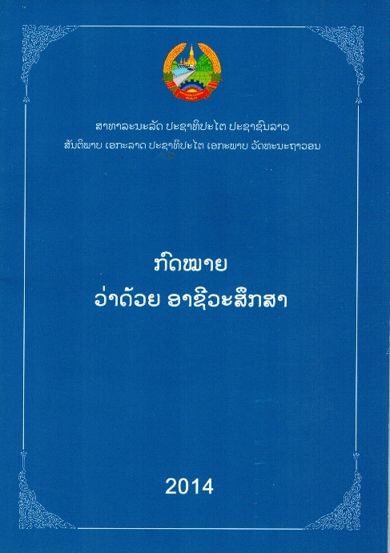
ภาพที่ 1 กฎหมายว่าด้วยอาชีวศึกษา สปป.ลาว
กฎหมายว่าด้วยอาชีวศึกษา สาธารณรัฐประชาธิปไตยประชาชนลาว (สปป.ลาว) ดังภาพที่ 1 (กรมอาชีวศึกษา กระทรวงศึกษาธิการและกีฬา สปป.ลาว, 2557) ในภาคที่ 1 บทบัญญัติทั่วไป มาตราที่ 2 โดยสรุปว่า อาชีวศึกษาเป็นการศึกษาและการฝึกอบรมเทคนิควิชาชีพสำหรับผู้เรียน เพื่อให้มีความรู้ ความสามารถด้านวิชาเฉพาะ มีอาชีพ มีงานทำ ฯลฯ และในภาคที่ 5 หมวดที่ 2 มาตราที่ 65 ได้กล่าวเกี่ยวกับครูสอนวิชาชีพ แบ่งได้ 2 ประเภท คือ (1) ครูสอนทฤษฎีเป็นผู้ดำเนินการเรียนการสอนภาคทฤษฎี ในห้องเรียนหรือห้องทดลอง และ (2) ครูสอนปฏิบัติเป็นผู้ดำเนินการฝึกภาคปฏิบัติ ในห้องฝึกงาน โรงช่างต่าง ๆ และภาคสนาม
ผู้วิจัยได้สำรวจสภาพการเรียนการสอน และสัมภาษณ์ด้วยแบบสัมภาษณ์ไร้โครงสร้าง (Unstructured Interview) กับครูผู้สอนในวิทยาลัยเทคนิคลาว – เยอรมัน พบว่า การจัดการเรียนการสอนปฏิบัติของสถานศึกษาสายอาชีวศึกษา สปป.ลาว มีความแตกต่างกันในด้านความพร้อมของเครื่องมือ วัสดุ อุปกรณ์ สื่อการเรียนการสอน และครูสอนสายอาชีวศึกษา ทั้งในเรื่องของวุฒิการศึกษาและวิธีสอนที่เน้นทักษะปฏิบัติให้กับนักเรียน สภาพปัญหาการจัดการเรียนการสอนอาชีวศึกษาของ สปป.ลาว สอดคล้องกับ คำอุทร พิลาวรรณ์ และเสาวนี สิริสุขศิลป์ (2558) ซึ่งพบว่า การจัดการศึกษาและการพัฒนาการอาชีวศึกษา สปป.ลาว ยังกระจายไม่ทั่วถึง ขาดการพัฒนาอย่างต่อเนื่อง ทั้งในด้านการจัดสรรทรัพยากร อาคาร การขาดความร่วมมือระหว่างภาครัฐกับเอกชน ขาดการยกระดับด้านทักษะฝีมือให้กับครูและนักเรียน ครูขาดเทคนิคการถ่ายทอด ขาดการส่งถ่ายความรู้ระหว่างครูด้วยกัน การจัดการเรียนการสอนยังไม่ตรงกับความต้องการของสถานประกอบการ และขาดความรู้ในการใช้เทคโนโลยีสำหรับกิจกรรมการเรียนการสอน สอดคล้องกับ วันนะเลด วละสุก, วิชญวัชญ์ เชาวนีรนาท และละมัย ร่มเย็น (2561) กล่าวว่า ควรมีการให้ความรู้ในเรื่องการผลิตสื่อและทักษะใช้เทคโนโลยีสารสนเทศกับครู สปป.ลาว จะทำให้การจัดการเรียนการสอนมีประสิทธิภาพมากขึ้น
ทวนชัย อรุณโรจน์ และเกรียงชัย ปึงประวัติ (2557) กล่าวว่า ปัจจัยมูลเหตุที่มีผลต่อการเรียนอาชีวศึกษาของนักเรียน สปป.ลาว ได้แก่ หลักสูตร คุณภาพของสถานศึกษา การรับรู้ข้อมูลข่าวสารของนักเรียน ตลอดจนทัศนคติความเชื่อที่มีต่อการเรียนอาชีวศึกษา เป็นต้น กลยุทธ์หนึ่งที่จะพัฒนากำลังคนระดับอาชีวศึกษาของประเทศ สปป.ลาว ได้ คือ การสร้างมาตรฐานระบบการอาชีวศึกษาให้มีคุณภาพและประสิทธิภาพเป็นสากล รวมถึงการสร้างความพร้อมด้านเครื่องมือ เครื่องจักร วัสดุ อุปกรณ์ สื่อการเรียนการสอน หนังสือหรือตำรา และเทคนิควิธีสอนของครูอาจารย์ผู้สอนวิชาชีพ ให้ทันสมัยมีประสิทธิภาพ ซึ่งครูที่มีคุณภาพ จะส่งผลให้ได้ผลผลิตของประเทศมีคุณภาพด้วย นั่นคือ นักเรียน (สีมาลา ลียงวา และนันทรัตน์ เจริญกุล, 2558)
วิธีการพัฒนาครูมีหลายวิธี ได้แก่ (1) พัฒนาครูในขณะปฏิบัติงาน (On the Job Training) (2) พัฒนาครูนอกการปฏิบัติงาน (Off the Job Development) และ (3) ครูพัฒนาตนเอง (Self-Development) (ชวนคิด มะเสนะ, 2559) การพัฒนาครูในขณะปฏิบัติงานด้วยการจัดการนิเทศการสอน เป็นอีกวิธีหนึ่งซึ่งนิยมใช้ระบบพี่เลี้ยงคอยให้คำแนะนำปรึกษา เพื่อเพิ่มสมรรถนะครู สร้างเสริมขวัญและกำลังใจในการสอน มีเจตคติที่ดี พัฒนาการเรียนการสอน และคุณภาพการศึกษาให้มีประสิทธิภาพและประสิทธิผลตามเป้าหมายที่กำหนดไว้ในหลักสูตร (สุดสาย ศรีศักดา, สุนีย์ เงินยวง, เกียรติสุดา ศรีสุข, และน้ำผึ้ง อินทะเนตร, 2561) การสังเกตวิธีการสอนและการดำเนินกิจกรรมในชั้นเรียนของครู จะใช้การนิเทศการสอนแบบคลินิก (Clinical supervision) (Zepeda, S. J., & Ponticell, J. A. 2019) การพัฒนาครูด้วยการนิเทศการสอนแบบคลินิก สังเกตพฤติกรรมการสอนของครู และพฤติกรรมการเรียนของนักเรียนขณะที่ครูกำลังสอน (นิพนธ์ ไทยพานิช, 2531) จากการศึกษาวิธีการพัฒนาครูดังกล่าวข้างต้น ผู้วิจัยได้ศึกษางานวิจัยที่เกี่ยวกับการนิเทศทั้งต่างประเทศและในประเทศ พบว่า การนิเทศแบบคลินิกมีหลายทฤษฎี ผลการศึกษาพบว่า ทฤษฎีวัฏภาคของเบล์ลอนและ ฮัฟฟ์แมน มี 4 วัฏภาค (Phase) ดำเนินการอย่างเป็นระบบ ไม่ซับซ้อนหลายขั้นตอน ตั้งแต่การประชุมก่อนสอน การสังเกตพฤติกรรมการสอน การประชุมหลังการสอน และการวัดประเมินผลการสอน สามารถนำมาประยุกต์ใช้เพื่อประโยชน์ต่อผู้สอนในการจัดการเรียนการสอนให้ผู้เรียนเกิดการเรียนรู้ได้อย่างมีประสิทธิภาพ
ดังนั้น เพื่อสร้างมาตรฐานระบบการอาชีวศึกษาของ สปป.ลาว ให้มีคุณภาพและประสิทธิภาพเป็นสากลตามกลยุทธดังกล่าว ผู้วิจัยเห็นว่าการพัฒนาครูสอนสายอาชีวศึกษา สปป.ลาว ควรได้รับการนิเทศการสอนแบบคลินิก ติดตาม ช่วยเหลือ และแนะนำให้มีเทคนิควิธีสอนที่เน้นทักษะปฏิบัติให้นักเรียนตามรูปแบบมาตรฐาน ปรับปรุงการจัดการเรียนการสอนที่ตรงกับบริบทของตนได้อย่างมีประสิทธิภาพ เปลี่ยนพฤติกรรมการสอนของตนเพื่อให้ผู้เรียนเกิดการเรียนรู้ และสมควรนำวัฏภาคการนิเทศแบบคลินิกตามรูปแบบของเบล์ลอนและฮัฟฟ์แมนมาใช้ในการวิจัยครั้งนี้ เพราะเป็นวัฏภาคเชิงระบบ ผู้วิจัยเชื่อว่าเมื่อครูการเปลี่ยนแปลงพฤติกรรมทางการสอน ย่อมสามารถฝึกนักเรียนอาชีวศึกษาให้เกิดการเรียนรู้และเปลี่ยนแปลงพฤติกรรมได้

วัตถุประสงค์การวิจัย
1. เพื่อศึกษาพฤติกรรมการสอนของครูสอนสายอาชีวศึกษา สาธารณรัฐประชาธิปไตยประชาชนลาวโดยใช้วัฏภาคการนิเทศแบบคลินิกตามรูปแบบของเบล์ลอนและฮัฟฟ์แมน
2. เพื่อศึกษาความพึงพอใจของครูสอนสายอาชีวศึกษาที่มีต่อรูปแบบและกระบวนการนิเทศ
3. เพื่อศึกษาความพึงพอใจของนักเรียนที่มีต่อการสอนของครูที่เน้นทักษะการฝึกปฏิบัติงานฐานสมรรถนะ

ทบทวนวรรณกรรม
ผู้วิจัยได้ศึกษาตำรา และเอกสารงานวิจัยต่าง ๆ ที่เกี่ยวข้อง ดังนี้
1. พฤติกรรมการสอนที่มีประสิทธิภาพ ชาญชัย อาจินสมาจาร (มปป.) เสนอว่า พฤติกรรมการสอน ที่มีประสิทธิภาพของครู ควรประกอบด้วย (1) มีการทบทวนเนื้อหาและงานที่เรียนผ่านไปแล้ว (2) มีการเน้นจุดสำคัญ อธิบายตรงประเด็น มีการสาธิตและแนะนำ ให้รายละเอียดชัดเจนกระจ่างชัด (3) จัดกิจกรรมให้นักเรียนมีส่วนร่วมและตื่นตัวในการเรียนรู้ (4) ติดตามผลการเรียน และสะท้อนกลับข้อแก้ไขหรือทำการสอนซ้ำ (5) ให้อิสระในการเรียนรู้และปฏิบัติ (6) กำหนดจุดมุ่งหมายของงานอย่างชัดเจน เรียงลำดับ จัดระเบียบการเรียนรู้ (7) ให้เวลาที่เหมาะสมแก่การเรียนรู้และการทำกิจกรรม (8) ใช้คำถามที่มีคุณภาพ มีประโยชน์ในการฝึกทักษะกระบวนการคิดเพื่อส่งเสริมความคิดระดับสูง ในจำนวนที่เหมาะสม (9) มีกระบวนการตรวจสอบความสำเร็จของนักเรียน เพื่อการดำเนินงานที่ถูกต้องตรงตามจุดประสงค์ของการเรียนรู้ (10) จัดระเบียบ ชั้นเรียน ตรวจปรับ ควบคุมและติดตามพฤติกรรมนักเรียนได้ และ (11) มีวิธีการสอนที่หลากหลาย
ภาพที่ 2 แผนภูมิแวนแสดงวัฏภาคการนิเทศ
2. วัฏภาคของการนิเทศแบบคลินิก นิพนธ์ ไทยพานิช (2531) กล่าวว่า การนิเทศการสอน เป็นกระบวนการและความคิดรวบยอด (Concept) ใช้ปรับปรุงการสอนของครู เพื่อผลประโยชน์ต่อนักเรียน เป็นการเพิ่มประสิทธิภาพและประสิทธิผลทางการเรียนให้สูงขึ้น สอดคล้องกับ ปรียาภร วงศ์อนุตรโรจน์ (2536) ที่กล่าวว่า การนิเทศการสอน เป็นกระบวนการจัดบริหารการศึกษาเพื่อชี้แนะแนวทาง ให้ความช่วยเหลือ และความร่วมมือกันกับครูหรือบุคลากรทางการศึกษาที่เกี่ยวข้องในการจัดการศึกษา ผลการนิเทศสามารถนำไปปรับปรุงการเรียนการสอน และเพิ่มประสิทธิภาพของนักเรียนให้เป็นไปตามเป้าหมายของการจัดการศึกษาได้
ภาพที่ 3 วัฏภาคการนิเทศแบบคลินิก  ตามรูปแบบเบล์ลอนและฮัฟฟ์แมน | ภาพที่ 4 กระบวนการเรียนและกระบวนการสอน  แบบเอ็มไอเอพี

การนิเทศแบบคลินิก (Clinical supervision) เป็นส่วนย่อยของการนิเทศการสอน แสดงในแผนภูมิแวน (Venn Diagram) ดังภาพที่ 2 วัฏภาค (Phase) การนิเทศการสอนแบบคลินิก ตามรูปแบบของเบล์ลอนและฮัฟฟ์แมน ดังภาพที่ 3 มี 4 ขั้นตอน ประกอบด้วย (1) การประชุมปรึกษาก่อนการสังเกตการสอน เพื่อเปิดโอกาสให้ครูและผู้นิเทศ ได้อภิปรายข้อตกลงร่วมกันก่อนการสอน (2) ปฏิบัติการสังเกตพฤติกรร การสอนของครูหน้าชั้นเรียน และจดบันทึกโดยใช้แบบนิเทศการสอน (3) การประชุมร่วมกันหลังจากการสังเกต เพื่อให้เกิดประโยชน์สูงสุดของการสอน และความสัมพันธ์ที่ดีระหว่างครูกับผู้นิเทศ และ (4) การวัดผลและประเมินผล เพื่อเก็บรวบรวมข้อมูลพฤติกรรมการสอนหน้าชั้นเรียนของครู (นิพนธ์ ไทยพานิช, 2531)
3. รูปแบบการเรียนการสอนทักษะปฏิบัติ สุชาติ ศิริสุขไพบูลย์ (2526) กล่าวว่า ผู้ที่เป็นครูช่างอุตสาหกรรม ควรมุ่งเน้นการจัดการเรียนการสอนด้านทักษะปฏิบัติ (Motor skill) เพื่อให้นักเรียนเกิดการเรียนรู้ สามารถปฏิบัติงานได้จริงตามกระบวนการเรียนรู้ (Learning Process) 4 ขั้นตอน ดังภาพที่ 4 แสดงรูปแบบการเรียนการสอนสอนที่เน้นการลงมือปฏิบัติ (Model for Practical Educational) เรียกโดยย่อเป็นภาษาอังกฤษ คือ MIAP คือ (1) นักเรียนสนใจปัญหา (Motivation) โดยครูชักจูงให้นักเรียนเกิดความสนใจและเตรียมพร้อมในการเรียน (2) นักเรียนศึกษาข้อมูล (Information) โดยครูให้ข้อมูลผ่านกิจกรรมและวิธีสอนแบบต่าง ๆ (3) นักเรียนพยายามนำข้อมูลที่ได้ไปแก้ปัญหา (Application) โดยผู้สอนให้แบบฝึกหัดกับนักเรียน เพื่อให้นำข้อมูลสาระที่ได้เรียนรู้ไปใช้แก้ปัญหา และ (4) ขั้นสำเร็จผล (Progress) เป็นขั้นตอนสุดท้ายของการเรียนรู้ของนักเรียนว่าสาระและข้อมูลที่ได้รับมา นำไปใช้แก้ไขปัญหา ได้ถูกต้องเพียงใด โดยครูทำการตรวจและเฉลยผลการฝึกหัด ทำให้นักเรียนได้ทราบผลทันทีภายหลังเสร็จสิ้นการเรียนรู้ (Wagener, W. E., 1975) และคณะครุศาสตร์อุตสาหกรรม มหาวิทยาลัยเทคโนโลยีพระจอมเกล้าพระนครเหนือ ใช้เป็นรูปแบบในการฝึกหัดครูช่าง ตลอดจนบุคลากรสายอาชีวศึกษา ให้มีความรู้และทักษะการสอนด้วย

วิธีดำเนินการวิจัย
1. กลุ่มเป้าหมายและกลุ่มตัวอย่าง กลุ่มเป้าหมายการวิจัย คือ ครูสอนสายอาชีวศึกษา และนักเรียนสายอาชีวศึกษา (TVET Institution) สปป.ลาว จำนวน 67 โรงเรียน ครอบคุลมภูมิภาคของประเทศ คือ ลาวเหนือ ลาวกลาง และ ลาวใต้ กลุ่มตัวอย่างการวิจัย ได้มาโดยการสุ่มแบบหลายขั้นตอน ประกอบด้วย (1) สุ่มกลุ่มตัวอย่างครูสอนสายอาชีวศึกษาแบบสมัครใจ (Volunteer sampling) ด้วยการรับสมัครเข้าอบรมวิธีการสอนแบบเน้นทักษะการฝึกปฏิบัติงานฐานสมรรถนะ สุ่มได้ครูสอนสายอาชีวศึกษา 8 โรงเรียนครอบคลุมภูมิภาคของประเทศ และสุ่มแบบง่าย (Simple random sampling) ได้โรงเรียนเทคนิควิชาชีพแขวงบ่อแก้ว จำนวน 5 คน และวิทยาลัยเทคนิคแขวงเวียงจันทน์ จำนวน 5 คน และ (2) สุ่มกลุ่มตัวอย่างนักเรียนแบบเจาะจง (Purposive Sampling) จากนักเรียนสายอาชีวศึกษาในสถานศึกษาด้านอาชีวศึกษา 67 โรงเรียนจำนวน 25,696 คน สุ่มได้นักเรียนจำนวน 52 คน จากโรงเรียนเทคนิควิชาชีพแขวงบ่อแก้ว จำนวน 17 คน และวิทยาลัยเทคนิคแขวงเวียงจันทน์ จำนวน 35 คน ดังตารางที่ 1

ตารางที่ 1 จำนวนครูสอนสายอาชีวศึกษา และนักเรียนสายอาชีวศึกษา
Target Group | TVET institution in Laos** | TVET population | TVET institution sampling | Sampling | Note
TVET teacher | 67 | 3,685* | 8 | 10 | 5+5
TVET student | 67 | 25,696** | 8 | 52 | 17+35
*Laos's Vocational Education: No of Teachers: University from 1985 to 2016, from https://is.gd/VrMPiw
**Education and Sports Sector Performance Annual Report 2017-2018, from https://is.gd/A5wpoy

2. เครื่องมือที่ใช้ในการวิจัย ประกอบด้วย
2.1 แบบนิเทศการสอน ผู้วิจัยเลือกใช้แบบนิเทศการสอนงานฐานสมรรถนะ (วิชาปฏิบัติ) ที่สร้างขึ้นโดยรองศาสตราจารย์ ดร.พิสิฐ เมธาภัทร และรองศาสตราจารย์ ดร.ไพโรจน์ สถิรยากรณ์ มหาวิทยาลัยเทคโนโลยีพระจอมเกล้าพระนครเหนือ มี 3 ตอน ดังตารางที่ 2 คือ การนิเทศก่อนสอน การนิเทศขณะสอน และการนิเทศหลังการสอน แต่ละตอนมีคะแนนการประเมินตอนละ 100 คะแนน ผู้วิจัยให้ระดับคะแนนโดยใช้คะแนนมาตรฐานเชิงเส้นโค้งปกติ (Normalized T-Score) (พิชิต ฤทธิ์จรูญ, 2553: น.199-223)

ตารางที่ 2 จุดที่ทำการนิเทศ
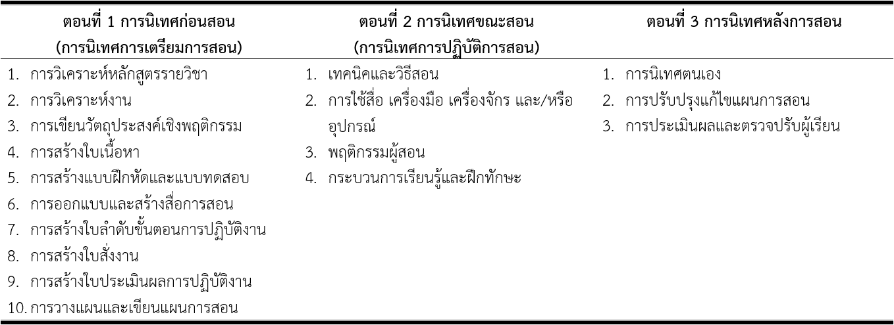

2.2 แบบสอบถามความพึงพอใจของครูสอนสายอาชีวศึกษาที่มีต่อการนิเทศ จำนวน 3 ตอน ประกอบด้วย ตอนที่ 1 ข้อมูลผู้ตอบแบบสอบถาม จำนวน 6 ข้อ ตอนที่ 2 ความคิดเห็นที่มีต่อการนิเทศ แบบมาตรประมาณค่า 5 อันดับ จำนวน 7 ข้อ รวมทั้งสิ้น 13 ข้อ และตอนที่ 3 ข้อคิดเห็นเพิ่มเติม กำหนดเกณฑ์แปลความหมาย 5 ระดับ คือ มากที่สุด มาก ปานกลาง น้อย และน้อยที่สุด เรียงตามลำดับช่วงค่าเฉลี่ย ดังนี้ 4.50-5.00, 3.50-4.49, 2.50-3.49, 1.50-2.49 และ 1.00-1.49 (ชูศรี วงศ์รัตนะ, 2553: น.69)
2.3 แบบสอบถามความพึงพอใจของนักเรียนที่มีต่อการสอนของครูสอนสายอาชีวศึกษา มี 3 ตอน ประกอบด้วย ตอนที่ 1 ข้อมูลผู้ตอบ ตอนที่ 2 ความคิดเห็นที่มีต่อการสอนของครูสอนสายอาชีวศึกษา สปป.ลาว แบบมาตรประมาณค่า 5 อันดับ จำนวน 10 ข้อ รวมทั้งสิ้น 14 ข้อ และตอนที่ 3 ข้อคิดเห็นเพิ่มเติม
นำแบบสอบถามสำหรับครูสอนสายอาชีวศึกษาและนักเรียน เสนอต่อผู้ทรงคุณวุฒิด้านการศึกษา จากคณะครุศาสตร์อุตสาหกรรม มหาวิทยาลัยเทคโนโลยีพระจอมเกล้าพระนครเหนือ จำนวน 3 ท่าน เพื่อหาความสอดคล้อง (IOC) ของข้อคำถามและภาษาที่ใช้ ผลการประเมิน พบว่า มีค่ามากกว่า 0.67 ทุกข้อ สามารถนำไปใช้ได้ แต่แบบสอบถามความพึงพอใจของนักเรียน มีข้อปรับปรุง คือ ควรกำหนดชื่อรูปแบบการเรียนรู้ ให้ชัดเจน จากนั้นนำแบบสอบถามไปทดลองใช้ (Try out) กับกลุ่มทดลอง คือ นักศึกษาวิชาชีพครู สาขาวิชาวิศวกรรมไฟฟ้า คณะครุศาสตร์อุตสาหกรรม มหาวิทยาลัยเทคโนโลยีพระจอมเกล้าพระนครเหนือ ที่ผ่านการฝึกปฏิบัติการสอนในสถานศึกษามาแล้ว และไม่ใช่กลุ่มตัวอย่างการวิจัย จำนวนทั้งสิ้น 13 คน ปรากฏว่า กลุ่มทดลองมีความเข้าใจในข้อคำถามทุกข้อ

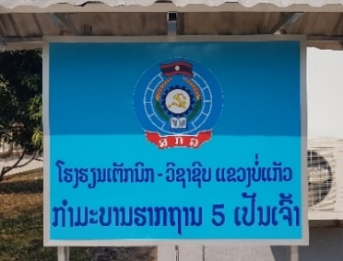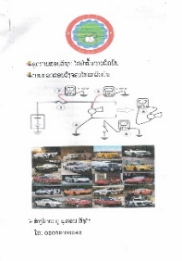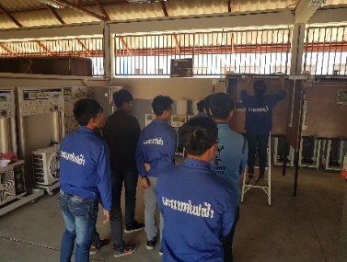
ภาพที่ 5 บรรยากาศการนิเทศแบบคลินิกและการสอบสอนหน้าชั้นด้วยการฝึกปฏิบัติ

3. การเก็บรวบรวมข้อมูล หลังจากเสร็จสิ้นการอบรมวิธีสอนที่เน้นทักษะการปฏิบัติตามรูปแบบ MIAP นัดหมายให้เวลาเตรียมตัวเพื่อรับการนิเทศ จากนั้นผู้วิจัยนำเครื่องมือทั้งหมดไปนิเทศการสอนแบบคลินิก ดำเนินการตามรูปแบบของเบล์ลอนและฮัฟฟ์แมน 4 ขั้นตอน คือ (1) ประชุมกลุ่มตัวอย่างเพื่อชี้แจงวิธีการนิเทศแบบคลินิกและอภิปรายข้อตกลงร่วมกันก่อนการสอน (2) สังเกตพฤติกรรมการสอนของกลุ่มตัวอย่าง ที่ดำเนินการสอนด้วยรูปแบบ MIAP ในชั้นเรียน จดบันทึกจุดสังเกต โดยใช้แบบนิเทศการสอนฐานสมรรถนะ (วิชาปฏิบัติ) (3) ประชุมหลังการสอนและอภิปรายร่วมกันถึงพฤติกรรมการสอนของครูสอนสายอาชีวศึกษา สปป.ลาว แต่ละคน และ (4) วัดผลและประเมินผลการสอนของแต่ละคน เพื่อเก็บรวบรวมข้อมูลพฤติกรรม การสอนหน้าชั้นเรียน ผู้วิจัยเก็บรวบรวมข้อมูลระหว่างวันที่ 25 กุมภาพันธ์ 2562 ถึงวันที่ 29 มีนาคม 2562 ณ โรงเรียนเทคนิควิชาชีพแขวงบ่อแก้ว จำนวน 5 คน และวิทยาลัยเทคนิคแขวงเวียงจันทน์ จำนวน 5 คน กิจกรรมการนิเทศแสดงดังภาพที่ 5 เมื่อเสร็จสิ้นการสอนแล้วแจกแบบสอบถามครูสอนสายอาชีวศึกษาและนักเรียน เพื่อนำมาวิเคราะห์ข้อมูลโดยการหาค่าเฉลี่ยและส่วนเบี่ยงเบนมาตรฐานด้วยโปรแกรมสำเร็จรูป

ผลการวิจัย
1. ผลการใช้วัฏภาคของการนิเทศแบบคลินิกตามรูปแบบของเบล์ลอนและฮัฟฟ์แมน นิเทศครูสอน สายอาชีวศึกษา สปป.ลาว จำนวน 10 คน สอนตามรายวิชาที่วางแผน ผลการรวบรวมคะแนนการนิเทศ แบบคลินิก ปรากฏว่า ผลคะแนนการสอนเฉลี่ย 80.91 คะแนน ได้ระดับคะแนน B ดังตารางที่ 3
2. ความพึงพอใจของครูสอนสายอาชีวศึกษาที่มีต่อการนิเทศแบบคลินิก พบว่า ครูสอนสายอาชีวศึกษามีความพึงพอใจต่อรูปแบบและกระบวนการนิเทศ โดยภาพรวมอยู่ในระดับมาก ($\overline{x}$=4.40, S.D.=0.52) ดังตารางที่ 4 และมีข้อคิดเห็นเพิ่มเติม ดังภาพที่ 6
3. ความพึงพอใจของนักเรียนที่มีต่อการสอนของครูที่เน้นทักษะการปฏิบัติ จำนวน 52 คน ผลปรากฏว่า นักเรียนมีความพึงพอใจในวิธีสอนของครูที่เน้นทักษะการฝึกปฏิบัติงานฐานสมรรถนะ อยู่ในระดับมาก ($\overline{x}$$\overline{X}$=4.46, S.D.=0.67) เนื่องจากมีการเชื่อมโยงเนื้อหาและกิจกรรมได้อย่างต่อเนื่อง $\overline{X}$ดังตารางที่ 4 โดยมีข้อเสนอแนะดังภาพที่ 7

ตารางที่ 3 ผลการนิเทศครูสอนสายอาชีวศึกษา (n=10)
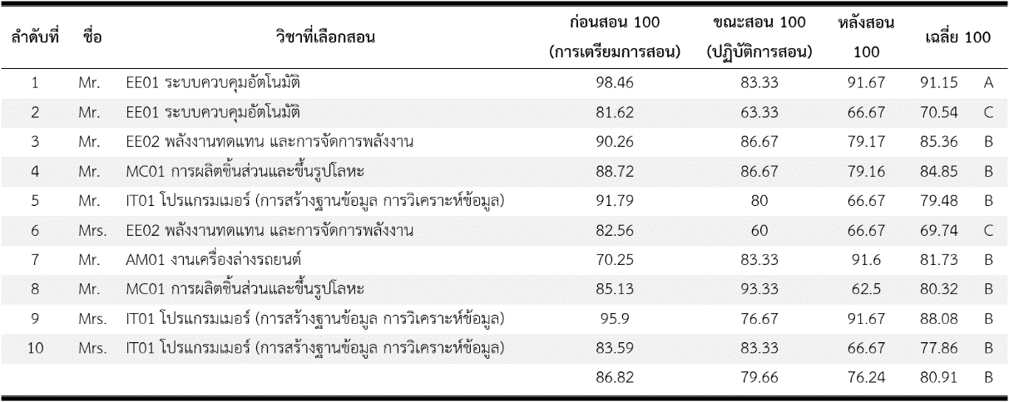

ตารางที่ 4 ความพึงพอใจของครูสอนสายอาชีวศึกษา (n=10)  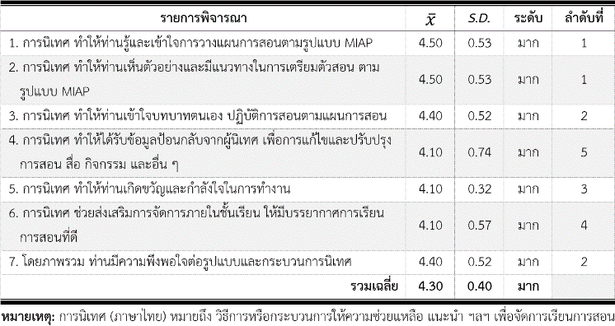 |  | 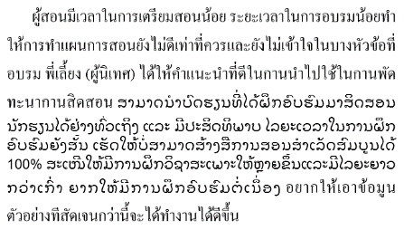  ภาพที่ 6 ข้อคิดเห็นเพิ่มเติม
ตารางที่ 5 ความพึงพอใจของนักเรียน (n=52)  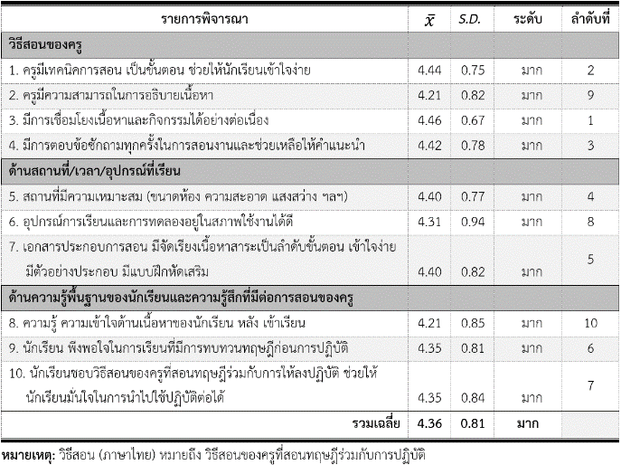 | 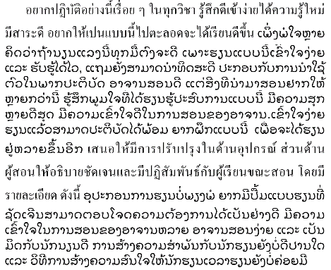  ภาพที่ 7 ข้อเสนอแนะของนักเรียน
สรุปผลและอภิปรายผล
(1) พฤติกรรมการสอนของครูสอนสายอาชีวศึกษา สปป.ลาว จากการสัมภาษณ์หลังการสอน พบว่า ครูสอนสายอาชีวศึกษา สปป.ลาว ส่วนใหญ่มีพัฒนาการในด้านการเตรียมสอน การสร้างสื่อที่เหมาะสมกับเนื้อหา ตลอดจน การสอนที่เน้นการปฏิบัติ แต่ยังมีจุดที่ควรปรับพฤติกรรมการสอน เช่น การนำเข้าสู่บทเรียน การตรวจปรับผู้เรียน การใช้วิธีสอนที่ไม่ตรงตามที่กำหนดไว้ในแผนการสอน เลือกใช้สื่อไม่ถูกต้องตามหลักการของสื่อ ใช้สื่อไม่สอดคล้องกับเนื้อหาที่เลือกสอน ขาดการใช้คำถามที่ชี้นำให้นักเรียนได้คิดวิเคราะห์ร่วมกัน ขาดการเน้นย้ำข้อควรระวังในการทำงานของนักเรียน ข้อคำถามในใบทดสอบยังคลุมเคลือต้องมีการปรับปรุงแก้ไข ไม่ชี้แจงรายละเอียดการทำงานให้นักเรียน บางคนยังไม่ชำนาญการใช้เครื่องมือ ส่วนบางคนมีความชำนาญในงานมากจึงสอนอย่างรวดเร็วทำให้นักเรียนดูไม่ทัน ผู้สอนบางท่านเตรียมแผนการสอนตรงตามรูปแบบ MIAP แต่เมื่อสอนจริงยังคงใช้วิธีสอนแบบเดิม พฤติกรรมที่พบนี้ ไม่สอดคล้องกับพฤติกรรมการสอนที่มีประสิทธิภาพของครู ตามแนวคิดของ ชาญชัย อาจินสมาจาร (มปป.)
(2) ผลการสอนของครูสอนสายอาชีวศึกษา สปป.ลาว มีคะแนนเฉลี่ยการสอนเท่ากับ 80.91 คะแนน ได้ระดับคะแนน B และมีความพึงพอใจต่อรูปแบบและกระบวนการนิเทศโดยภาพรวมอยู่ในระดับมาก ($\overline{x}$$\overline{X}$=4.40, S.D.=0.52) ที่เป็นเช่นนี้ เนื่องจากผู้วิจัยดำเนินการนิเทศอย่างเป็นระบบ ตามรูปแบบของเบล์ลอนและฮัฟฟ์แมน ทำให้ครูสอนสายอาชีวศึกษามีคะแนนเฉลี่ยที่สูง มีความพึงพอใจต่อรูปแบบและกระบวนการนิเทศ ติดตามและให้ข้อแนะนำเทคนิควิชาการสอนตามรูปแบบเอ็มไอเอพี การนิเทศการสอนแบบคลินิกนี้ทำให้เกิดความมั่นใจในการสอนที่เน้นทักษะการฝึกปฏิบัติงานฐานสมรรถนะ สอดคล้องกับ ดุจดวงดาว จินดาวิทยา (2556) ที่กล่าวว่า การนิเทศแบบคลินิก (Clinical Supervision) สามารถแก้ไขปรับปรุงสิ่งที่บกพร่องด้านวิชาการให้มีการพัฒนา ส่งเสริมให้การเรียนการสอนบรรลุวัตถุประสงค์ เป็นกระบวนการที่ส่งเสริมให้ครูผู้รับการนิเทศสามารถวิเคราะห์พฤติกรรมการสอนของตน และปรับปรุงการเรียนการสอนด้วยตนเอง เพราะการนิเทศการสอนเป็นหัวใจของการนิเทศการศึกษา และมีความสำคัญต่อคุณภาพการศึกษา เป็นกระบวนการที่มีบทบาทในการส่งเสริม ช่วยเหลือ และติดตามผลการสอนของครูเพื่อความเจริญงอกงามและการพัฒนาวิชาชีพ ทั้งด้านวิชาการ และการทำกิจกรรมทางการเรียนการสอน (รุ่งชัชดาพร เวหะชาติ, 2557)
(3) นักเรียนมีความพึงพอใจต่อการสอนของครูสอนสายอาชีวศึกษา สปป.ลาว ด้านวิธีสอนอยู่ในระดับมาก ($\overline{x}$$\overline{X}$=4.46, S.D.=0.67) เพราะครูมีการเชื่อมโยงเนื้อหาและกิจกรรม นักเรียนชอบการปฏิบัติร่วมกับการเรียนทฤษฎี ทำให้เกิดความเข้าใจมากขึ้น ที่เป็นเช่นนี้เนื่องจาก วิธีการพัฒนาครูด้วยการนิเทศการสอน ทำให้ครูสอน สายอาชีวศึกษา สปป.ลาว ได้รับการฝึกอบรมวิธีสอนแบบเน้นทักษะการฝึกปฏิบัติงานฐานสมรรถนะ จัดการเรียน การสอนตามรูปแบบ MIAP ซึ่งเป็นวิธีสอนที่แตกต่างจากวิธีสอนเดิมในชั้นเรียน และใช้เป็นรูปแบบเดียวกันในการสอนช่างอุตสาหกรรม ทำให้ครูสอนสายอาชีวศึกษามีเทคนิคการสอน สามารถวางแผนและจัดเตรียมเนื้อหาสาระได้สอดคล้องกับวัตถุประสงค์เชิงพฤติกรรม เลือกและใช้สื่อการสอนที่เน้นให้ผู้เรียนทักษะการฝึกปฏิบัติงานฐานสมรรถนะ เรียนรู้จากการเตรียมสื่อของจริงหรือปรากฏการณ์จริง สอนตามแผนการสอนที่กำหนดไว้ ปฏิบัติการสอนและ ทำกิจกรรมเชื่อมโยงกันอย่างต่อเนื่องระหว่างทฤษฎีกับผลของการปฏิบัติ ส่งผลให้นักเรียนเข้าใจเนื้อหาได้ง่าย ทำให้นักเรียนมีความพึงพอใจต่อการสอนของครูสอนสายอาชีวศึกษา สปป.ลาว ที่ใช้เน้นทักษะการฝึกปฏิบัติงานฐานสมรรถนะ สอดคล้องกับสุชาติ ศิริสุขไพบูลย์ (2526) ซึ่งกล่าวว่า ผู้ที่เป็นครูช่างอุตสาหกรรม ควรมุ่งเน้นการจัดการเรียนการสอนด้านทักษะปฏิบัติ เพื่อให้นักเรียนเกิดการเรียนรู้ตามกระบวนการ เรียงลำดับจากเรื่องง่ายไปเรื่องยาก จากรูปธรรมไปนามธรรม ด้วยการจูงใจในเนื้อหา แล้วดำเนินกิจกรรมการเรียนการสอน แล้ววัดผลการเรียนรู้โดยมีการแจ้งให้นักเรียนทราบในทันทีเพื่อนำไปปรับปรุงตนเองหรือเรียนเสริมต่อไป และสอดคล้องกับ รุ่งชัชดาพร เวหะชาติ (2557) ซึ่งกล่าวว่า การนิเทศการสอนเป็นกิจกรรมที่มุ่งที่จะช่วยครูให้สอนดียิ่งขึ้น และช่วยเด็กให้เรียนดียิ่งขึ้น

ข้อเสนอแนะ
1. ปรับเปลี่ยนพฤติกรรมบางอย่างในการสอนของแต่ละคนให้มีประสิทธิภาพมากขึ้น
2. วางแผนจัดการเรียนการสอนที่เน้นทักษะปฏิบัติ
เอกสารอ้างอิง
กรมอาชีวศึกษา กระทรวงศึกษาธิการและกีฬา สปป.ลาว. (2557). กฎหมายว่าด้วยอาชีวศึกษา. สาธารณรัฐประชาธิปไตยประชาชนลาว: โรงพิมพ์แห่งรัฐ.
คำอุทร พิลาวรรณ์ และเสาวนี สิริสุขศิลป์. (2558). แนวทางการพัฒนาครูในสพาบันอาชีวศึกษา นครหลวงเวียงจันทน์ สาธารณรัฐประชาธิปไตยประชาชนลาว. วารสารศึกษาศาสตร์ มหาวิทยาลัยขอนแก่น. ปีที่ 38 ฉบับที่ 4.
ชวนคิด มะเสนะ. (2559). การพัฒนาทรัพยากรบุคคลทางการศึกษาในศตวรรษหน้า. วารสารบริหารการศึกษาบัวบัณฑิต. มหาวิทยาลัยราชภัฏอุบลราชธานี. ปีที่ 16 ฉบับที่ 1.
ชาญชัย อาจินสมาจาร. (มปป.). การนิเทศการเรียนการสอนแผนใหม่. ปัตตานี: คณะศึกษาศาสตร์ มหาวิทยาลัยสงขลานครินทร์ วิทยาเขตปัตตานี.
ชูศรี วงศ์รัตนะ. (2553). เทคนิคการใช้สถิติเพื่อการวิจัย. กรุงเทพฯ: บริษัท ฐานบัณฑิต จำกัด.
ดุจดวงดาว จินดาวิทยา. (2556). การศึกษาพฤติกรรมการสอนของครูวิทยาลัยเทคโนโลยีสยามบริหารธุรกิจ นนทบุรี จากการนิเทศการสอนแบบคลินิก. ศึกษาศาสตรมหาบัณฑิต สาขาวิชาบริหารการศึกษา มหาวิทยาลัยนอร์ทกรุงเทพ.
ทวนชัย อรุณโรจน์ และเกรียงชัย ปึงประวัติ. (2557). ยุทธศาสตร์การพัฒนากำลังคนระดับอาชีวศึกษาของสาธารณรัฐประชาธิปไตยประชาชนลาวให้สอดรับกับประชาคมเศรษฐกิจอาเซียน. วารสารมหาวิทยาลัยนครพนม, ปีที่ 4 ฉบับที่ 2.
นิพนธ์ ไทยพานิช. (2531). การนิเทศแบบคลีนิค. กรุงเทพฯ: โรงพิมพ์แห่งจุฬาลงกรณ์มหาวิทยาลัย.
ปรียาพร วงศ์อนุตรโรจน์. (2536). การนิเทศการสอน. กรุงเทพฯ: บริษัท พิมพ์ดี จำกัด.
พิชิต ฤทธิ์จรูญ. (2553). หลักการวัดและประเมินผลการศึกษา. กรุงเทพฯ: บริษัท เฮ้าส์ ออฟ เคอร์มิสท์ จำกัด.
รุ่งชัชดาพร เวหะชาติ. (2557). การนิเทศการศึกษา. สงขลา: ศูนย์หนังสือมหาวิทยาลัยทักษิณ สาขาวิชาการบริหารการศึกษา คณะศึกษาศาสตร์ มหาวิทยาลัยทักษิณ.
วันนะเลด วละสุก, วิชญวัชญ์ เชาวนีรนาท และละมัย ร่มเย็น. (2561). แนวทางส่งเสริมการใช้เทคโนโลยีสารสนเทศเพื่อการสอนของครูในสถานศึกษาภาคเอกชนเขตเทศบาลเมือไกสอนพมวิหาน แขวงสะหวันนะเขต สาธารณรัฐประชาธิปไตยประชาชนลาว. วารสารบัณฑิตศึกษา มหาวิทยาลัยราชภัฏสกลนคร. ปีที 15 ฉบับที่ 68.
สีมาลา ลียงวา และนันทรัตน์ เจริญกุล. (2558). แนวทางการพัฒนาครูของโรงเรียนมัธยมศึกษาในนครหลวงเวียงจันทน์ แห่งสาธารณรัฐ ประชาธิปไตยประชาชนลาว (สปป.ลาว). วารสารอิเล็กทรอนิกส์ทางการศึกษา. ปีที่ 10 ฉบับที่ 3.
สุชาติ ศิริสุขไพบูลย์. (2526). การสนทักษะปฏิบัติ: MIAP. กรุงเทพฯ: ภาควิชาครุศาสตร์เครื่องกล คณะครุศาสตร์อุตสาหกรรมและวิทยาศาสตร์ สถาบันเทคโนโลยีพระจอมเกล้าพระนครเหนือ.
สุดสาย ศรีศักดา, สุนีย์ เงินยวง, เกียรติสุดา ศรีสุข, และน้ำผึ้ง อินทะเนตร. (2561). สภาพปัจจุบัน ปัญหาและความต้องการจำเป็นในการนิเทศเพื่อส่งเสริมสมรรถนะด้านการวิจัยของครูอาชีวศึกษา. วารสารวิชาการมหาวิทยาลัยฟาร์อีสเทอร์น (ปีที่ 12 ฉบับที่ 3), 145-160.
Wagener, W. E. (1975). Model for Practical Educational Counterpart Training. Germany: Brichwiesenweg.
Zepeda, S. J., & Ponticell, J. A. (2019). The Wiley Handbook of Educational Supervision. John Wiley & Sons, Inc.

